**Makalah**

ANALISIS KEGAGALAN *COOLER* MOTOR POMPA

*CIRCULATING WATER PUMP* DI PLTU

(Studi Kasus Di PLTU)

**Dian Susanto(1), Muki Satya Permana(2), Rochim Suratman(3)**

1)Mahasiswa Magister Teknik Mesin Unpas

2) & 3) Dosen Magister Teknik Mesin Unpas

E-mail :diansus1977@gmail.com

***Abstraction***

Pump CWP (Circulating Water Pump) serve to provide water for the condenser is also for the makeup water tank. CWP structure consists of a suction bell, impeller chamber and impeller, diffuser, discharge elbow, lower the main shaft and the main upper shaft, electric motor. Cooler motors wrapped around the walls of the pump motor CWP. Cooler tube has a diameter of 14 mm and a thickness of 1 mm. In November 2011 there has been damage to the engine water pump. Date March 15, 2013 experienced the same case, the damage occurred in the pump cooler pump motor CWP bottom (lower shaft CWP 6). Cooler winding temperature at around 35-75 o C. This section serves to cool the temperature of the pump motor. Cooler pump motor is made of copper-type C12250, included in a group of pure copper. The study was conducted to determine the causes and mechanisms of failure in elbow cooler. To find out more about the causes of the failure of this material then, an analysis of the failure of the observations in the form of macro, micro observations (metallographi), testing of SEM-EDAX, XRD testing, as well as simulating fluent. Based on the results of testing that was done failures in the cooler tube elbow caused by corrosion-erosion and cavitation. The mechanism of erosion-corrosion due to the combination of high flow rates and corrosive fluids. At high flow rates physically corrosive fluids clicking eliminate erosion and corrosion protection layer thus opening reactive metal underneath. Suspended slurries strengthen and accelerate corrosion-erosion (Accelerate corrosion-erosion attack).

Key Word : Cooler, coorosion-erosion, elbow tube cooler.

.

Pada tanggal 15 Maret 2013 mengalami kasus yang sama seperti kejadian di atas.

Diketahui bahwa kerusakan pompa tersebut terjadi pada *cooler motor* pompa CWP bagian bawah *(lower shaft CWP* 6). *Cooler* merupakan salah satu bagian yang penting dari setiap mesin. Bagian ini berperan untuk mendinginkan temperatur motor pompa. *Cooler* motor pompa tersebut terbuat dari tembaga tipe C12250, termasuk dalam kelompok tembaga murni.

Analisa kegagalan dilakukan berdasarkan data operasi dan informasi kegagalan pada *elbow tube cooler* pompa CWP. Metode analisa yang digunakan adalah pengamatan makro dan mikro terhadap lapisan permukaan dalam *cooler.* Hasil analisa diharapkan dapat menjadi masukan dalam mengurangi terjadinya kegagalan.

Dalam makalah ini dibahas mengenai faktor penyebab kebocoran pada *tube* dan mekanisme kebocoran pada *tube cooler* motor pompa cwp.

1. **PENDAHULUAN**

PLTU adalah proses pembangkitan listrik yang memanfaatkan uap air sebagai penggerak turbin yang mana turbin itu akan menggerakkan generator listrik. Secara sederhana proses pada PLTU adalah air dipanaskan di dalam *boiler* hingga menjadi uap air. Uap air tersebut kemudian dialirkan ke *High Pressure Turbine* dan *Low Pressure Turbine* yang mana turbin tersebut akan memutar generator.

Pompa cwp ini selain menyediakan air untuk kondensor juga menyediakan air untuk *makeup water tank*. Dapat disimpulkan bahwa pompa cwp mempunyai fungsi yang sangat penting yaitu sebagai penyuplai air kondensor dan *makeup water*. Jika terdapat gangguan pada pompa cwp maka proses kerja PLTU akan terganggu dan bahkan bisa mengalami mati total karena terganggunya pasokan air pada sistem. Pada bulan November 2011 telah terjadi kerusakan pada mesin pompa air. Pompa tersebut menghisap air laut dan mendorongnya ke unit penukar kalor hingga mencapai tekanan 1 bar dengan kecepatan alir 3 ton/jam.

**3. ANALISA DATA**

**A. Hasil Pengamatan Makroskopik**

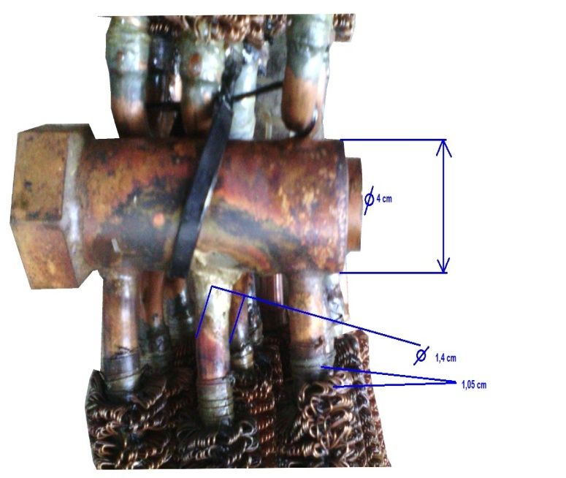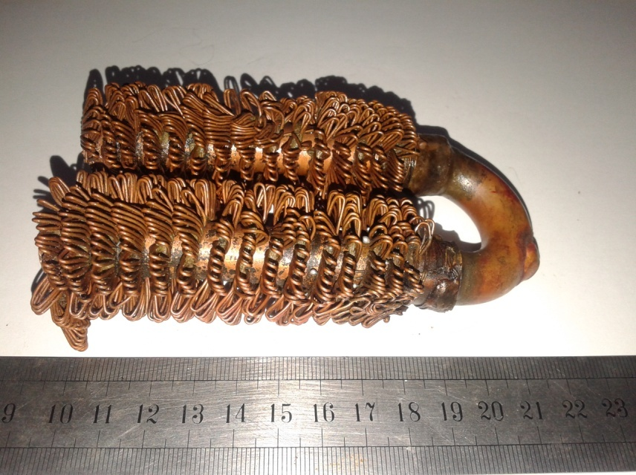

1. (b)

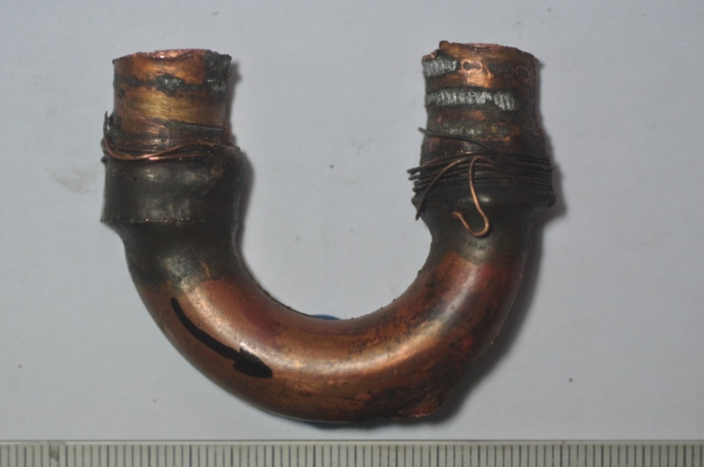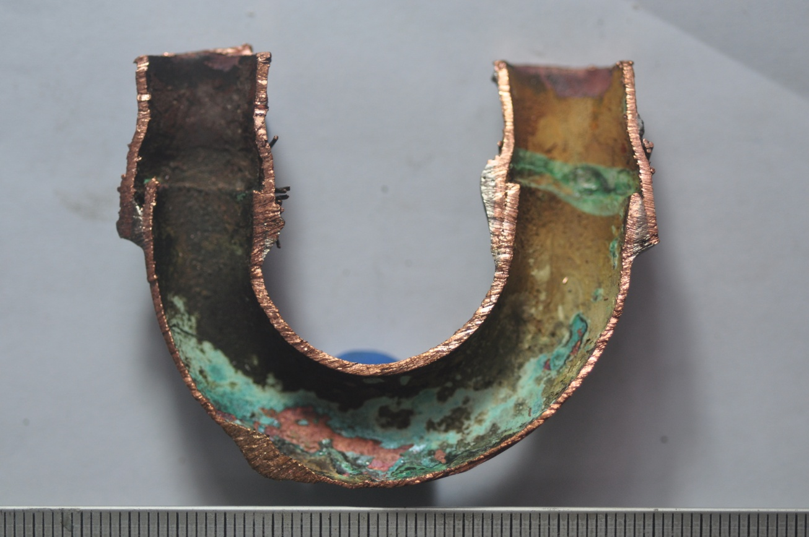

(c) (d)

Gambar 1 Pengamatan visual permukaan material pada *elbow cooler.*

Dari hasil pengamatan visual, dapat dilihat bahwa pada *elbow cooler* ditemukan adanya kebocoran yang telah di brazing. Pada lapisan permukaan dalam terlihat adanya lapisan deposit.

**B. Hasil Pengamatan Mikroskopik (*Metallography*)**

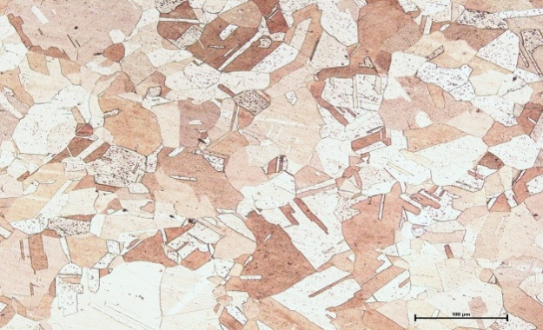

Gambar 2 Struktur mikro logam dasar tembaga (200x)

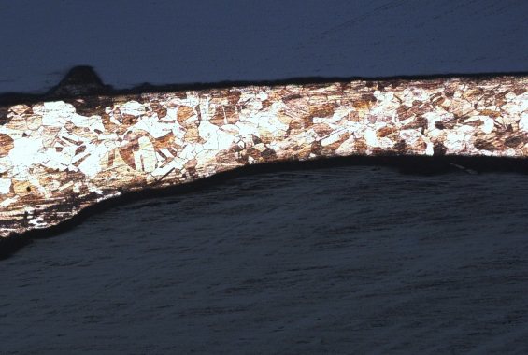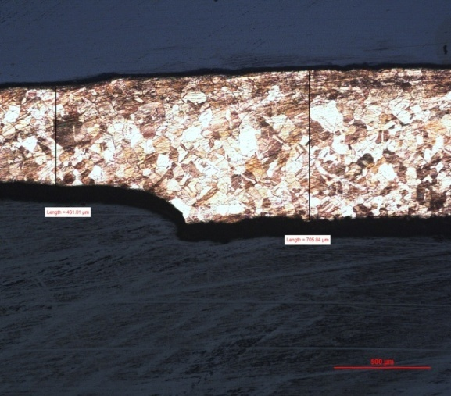

1. (b)

Gambar 3 Struktur mikro material didaerah sekitar kebocoran dengan perbesaran 100 x

Gambar 2 menunjukkan fasa α yang mempunyai sel satuan fcc.

Gambar 3 menunjukkan penipisan umum terutama wilayah di bagian *elbow* *inside tube*. Bagian ini mengurangi ketebalan lebih dikisaran 0,081-0,084 mm. Terlihat indikasi penipisan permukaan akibat kerusakan korosi erosi.

**C. Hasil Pengamatan SEM-EDAX**

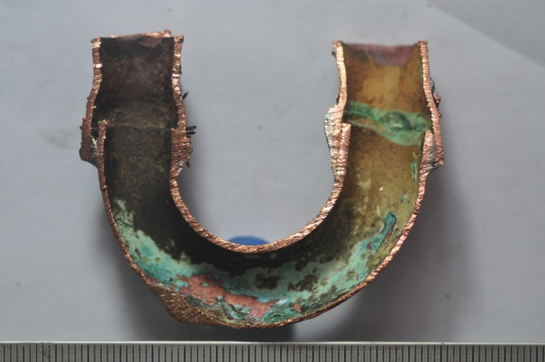

Gambar 4 Deposit yang menempel pada lapisan dalam tube

**Daerah bocor**

**2. METODE PENELITIAN**

**A. Material yang digunakan**

Material yang digunakan *elbow tube cooler* yang mengalami kegagalan adalah tembaga murni C12500 standar ASTM B 216.

|  |  |  |  |
| --- | --- | --- | --- |
| **No** | **Unsur** | **Komposisi Kimia (%)** | |
| **Cooler** | **C12500** |
| 1 | Sn | 0.04987 | - |
| 2 | Zn | 0.00291 | - |
| 3 | Pb | 0.00568 | 0.004 max |
| 4 | Fe | 0.02362 | - |
| 5 | Ni | 0.00650 | 0.05 max |
| 6 | Al | 0.01484 | - |
| 7 | P | 0.00790 | - |
| 8 | Si | 0.00674 | - |
| 9 | Mn | 0.00140 | - |
| 10 | S | 0.00000 | - |
| 11 | Sb | 0.00863 | 0.003 max |
| 12 | Se | - | 0.025 |
| 13 | Te | - | 0.05 max |
| 14 | As | - | 0.012 max |
| **Jumlah total** | | **0.128090** |  |
| 12 | Cu% | Balance | Balance |
|  | | | |
| Date | Material | Method | Comment |
| 10-12-15 | Cu | CUBRON | Orientation Cu-base |

**B. Pengamatan Visual**

Pengamatan visual dilakukan dengan mengamati kerusakan cooler secara langsung. Pengambilan gambar dilakukan dengan kamera digital Fuji type FinePix A900.

**C. Pengamatan Mikroskopik**

Pengujian metalografi dilakukan untuk mendapatkan gambar struktur mikro dari spesimen yang sudah mengalami kerusakan. Dari gambar struktur mikro tersebut, dapat diamati perubahan yang terjadi akibat proses korosi. Pemeriksaan struktur mikro tersebut dengan menggunakan mikroskop *optik Image Analyzer Omnimet*.

**D. Pengujian SEM-EDAX**

Pengujian SEM (*Scanning Electron Microscope*) bertujuan untuk mengetahui kerusakan topografi dan kerusakan propagasi akibat oksidasi permukaan, produk korosi, kontaminasi dan membentuk tekstur tertentu dilanjutkan pengujian dengan EDAX untuk menganalisis komposisi kimia dari permukaan dan deposit yang mengalami kerusakan. Kegiatan dilakukan di Universitas Islam Negeri Bandung menggunakan alat dengan spesifikasi JCM-6000 Neo Scope Benchtop.

**E. Simulasi Fluent**

Analisis fluent memperhitungkan distribusi kecepatan dan *wall shear stress* dan besaran aliran lainnya. Simulasi fluent memainkan peranan yang penting dalam aplikasi *engineering*.

Arah laju aliran

Arah laju aliran

Outside tube

Inside tube

3

1

2

t

|  |  |  |  |  |
| --- | --- | --- | --- | --- |
| 4 | Barium | mg/L | 1,0 | 0,294 |
| 5 | Tembaga | mg/L | 0,008 | <0,012 |
| 6 | Seng | mg/L | 0,05 | 0,361 |
| 7 | Krom total | mg/L | 0,005 | <0,018 |
| 8 | Kadmium | mg/L | 0,001 | <0,001 |
| 9 | Merkuri | mg/L | 0,001 | <0,008 |
| 10 | Sulfida | mg/L | 0,01 | <0,04 |
| 11 | Sianida | mg/L | 0,5 | <0,003 |
| 12 | Flourida | mg/L | 1,5 | 1,75 |
| 13 | Sisa khlor | mg/L | 0,03 | <0,02 |
| 14 | Ammonia | mg/L | 0,02 | 0,029 |

**E. Hasil Pengamatan XRD**

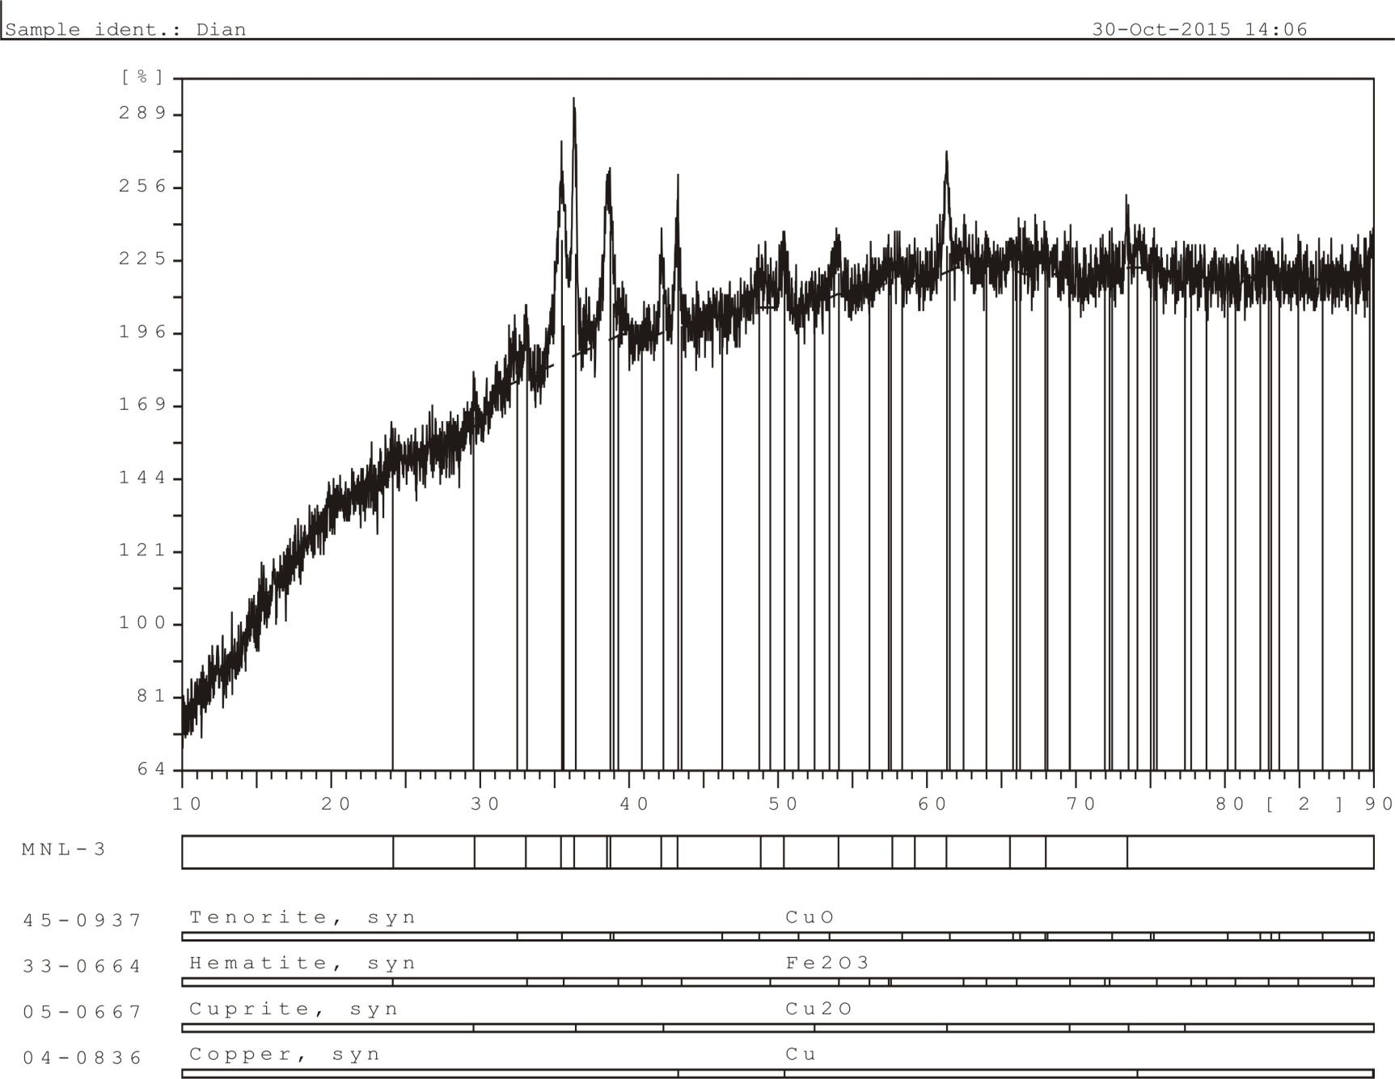

Gambar 8

**F. Hasil Simulasi Fluent**

Kondisi batas untuk fluida cooler masuk

1. Temperatur masuk 30oC

2. Massa jenis air laut masuk 1029 kg/m3

3. Kecepatan fluida masuk 8 m/s

4. Jenis aliran turbulen

**Out put dari hasil proses program Fluent**

1. Vektor Kecepatan

2. *Wall Shear Stress*

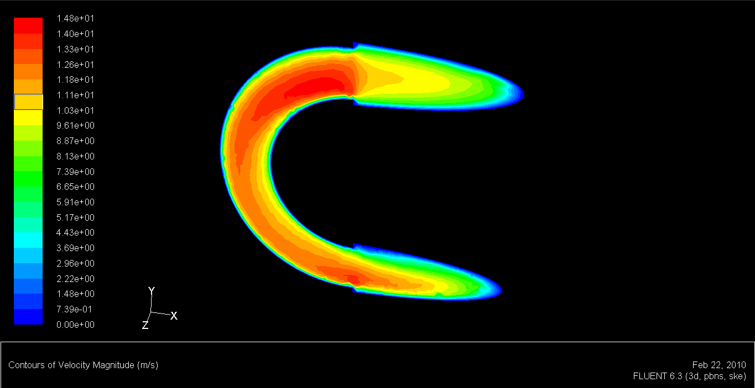

Gambar 9 Hasil Pemotongan Model Kecepatan di Elbow 14.04 m/s

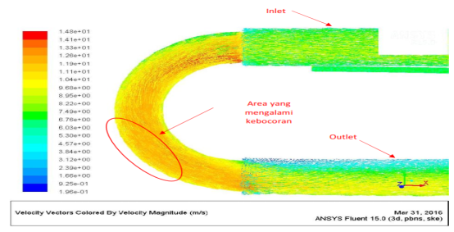

Gambar 10 Hasil Pemodelan Vektor Kecepatan di Elbow

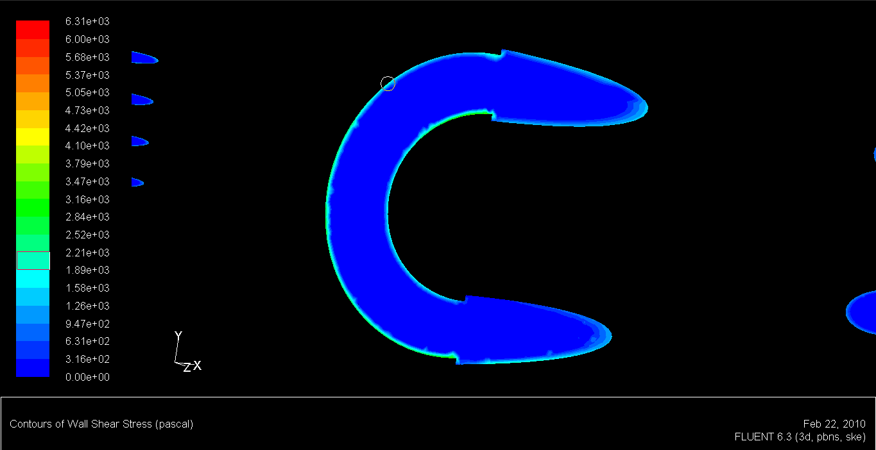

Gambar 11 Hasil Pemodelan Potongan Wall Shear Stress 2209.2 Pa

Dilihat dari hasil simulasi pada belokan pipa cooler pada perubahan warna terang menunjukkan daerah tersebut merupakan bagian yang paling kritis akibat dari perubahan kecepatan sehingga terjadi kebocoran.

Keterangan gambar 4.

No 1. Dari hasil pengamatan kandungan deposit ini terdiri dari 62.55 Cu, 10.36 O, 4.14 C semuanya dalam % massa.

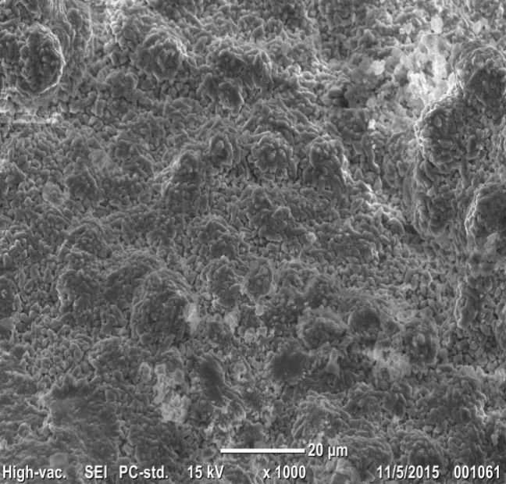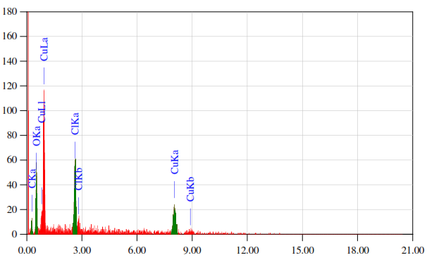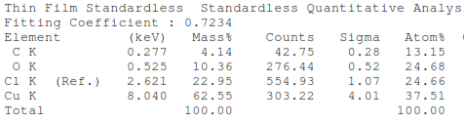

Gambar 5

No 2. Dari hasil pengamatan diperoleh kandungan deposit 18.08 Cu, 4.76 Cl, 21.03 O, 55.00 C semua dalam % massa.

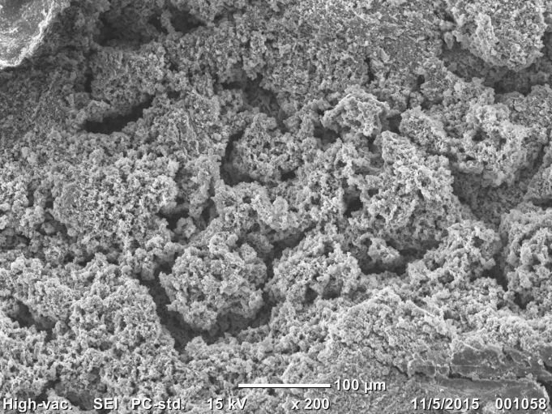

Gambar 6

No 3. Dari hasil pengamatan diperoleh kandungan deposit 6.26 Cu, 2.02 Fe, 20.45 O, 66.72 C semua dalam % massa.



Gambar 7

**D. Data Hasil dan Analisa Air Baku**

Hasil analisa kimia dari sampel air baku ditunjukan pada tabel

Tabel Hasil uji baku cooler

|  |  |  |  |  |
| --- | --- | --- | --- | --- |
| NO | **Parameter** | **Satuan** | **Kualitas standar maks** | **Hasil analisa** |
| **Fisika** | | | | |
| 1 | Total padatan tersuspensi (TSS) | mg/L | 2,0 | 6,4 |
| 2 | Total padatan terlarut ( TDS) | mg/L | 1000 | 22,500 |
| **Kimia** | | | | |
| 1 | pH | mg/L | 6,9 | 8,3 |
| 2 | Besi terlarut | mg/L | 0,3 | 0,322 |
| 3 | Mangan terlarut | mg/L | 0,5 | 0,057 |
| 4 | Barium | mg/L | 1,0 | 0,294 |
| 5 | Tembaga | mg/L | 0,008 | <0,012 |
| 6 | Seng | mg/L | 0,05 | 0,361 |
| 7 | Krom total | mg/L | 0,005 | <0,018 |
| 8 | Kadmium | mg/L | 0,001 | <0,001 |
| 9 | Merkuri | mg/L | 0,001 | <0,008 |
| 10 | Sulfida | mg/L | 0,01 | <0,04 |
| 11 | Sianida | mg/L | 0,5 | <0,003 |
| 12 | Flourida | mg/L | 1,5 | 1,75 |
| 13 | Sisa khlor | mg/L | 0,03 | <0,02 |
| 14 | Ammonia | mg/L | 0,02 | 0,029 |

Terdapat padatan terlarut yang berjumlah 2,500 mg/L, Flourida 1,5 mg/L, Sulfida 0,01 mg/L. Dari komposisi air baku cooler dapat dikatakan bahwa tingkat kadar pH, besi terlarut, mangan terlarut, seng, flourida serta amonia tidak sesuai kualitas standar SNI / PERMENKES RI NO 416/MENKES/PER/IX/1990.

Arah Aliran

14.04 m/s

**G. Root Cause & Mekanisme Kegagalan**

|  |  |
| --- | --- |
| Kegiatan | Bukti |
| Pengamatan Visual | Kebocoran pada elbow. Adanya lapisan scales hijau,hitam,coklat pada permukaan dalam |
| Struktur Mikro | Penipisan lapisan permukaan dalam |
| Hasil XRD | Adanya hematite pada lapisan dalam tabung |
| SEM / EDAX | Perbedaan konsentrasi oksigen pada larutan yang terdapat dalam elektrolit dimana logam Fe berada, akan membuat logam tersebut teroksidasi / terkorosi |

**Mekanisme Kegagalan**

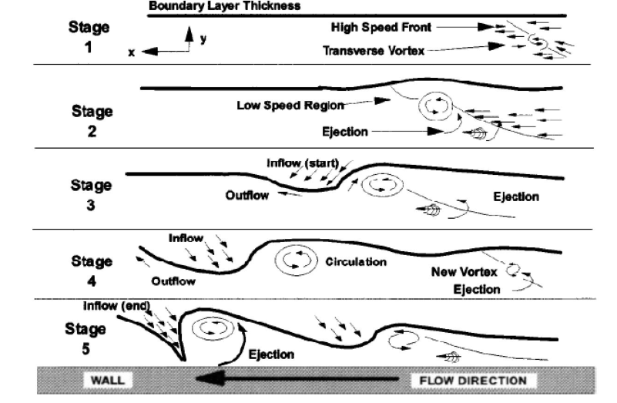

**Root Cause** **Korosi- Erosi**

Kegagalan Tabung telah disebabkan oleh korosi - erosi mengakibatkan penipisan luas. Peningkatan kecepatan fluida cooler 14,8 m/s dianggap menjadi penyebab utama untuk ini bersama dengan defisiensi tembaga dalam paduan.

* Kecepatan aliran dapat pula menyebabkan percepatan laju korosi yang disebut *flow-accelerated corosion.* Kombinasi dari fluida korosifdan laju alir tinggi menghasilkan korosi-erosi. Pada kondisistagnant atau laju alir fluida rendah maka laju korosi rendah atau moderate, tetapi pada laju alir tinggi secara fisik fluida korosif meng-erosi dan menghilangkan lapisan proteksi korosi, membuka logam paduan reaktif *(reactive alloy)* dibawahnya,dan percepatan korosi (*accelerates corrosion).* Pasir atau *suspended slurries* memperkuat erosi dan mempercepatserangan korosi-erosi (*accelerate erosion-corrosion attack).*
* Dengan adanya laju aliran tinggi serta korosi mengakibatkan menipisnya permukaan tube, dan akhirnya terjadi kebocoran tabung.

**H. Kesimpulan dan Saran**

**Kesimpulan**

* Hasil analisa menunjukkan bahwa penyebab dari terjadinya kegagalan pada elbow pipa ini adalah disebabkan oleh korosi - erosi yang mengakibatkan penipisan dinding pipa bagian dalam.
* Peningkatan kecepatan fluida cooler 14,04 m / s dianggap menjadi penyebab utama untuk ini bersama dengan defisiensi tembaga dalam paduan.

**Saran**

Dari hasil penelitian ini dapat direkomendasikan untuk pencegahan atau koreksi yang rusak meliputi :

1.Pengaturan kecepatan konstan Aliran.

2.Pemilihan material cooler sebaiknya disesuaikan dengan kondisi lingkungan serta air baku yang dipakai.

3. Pengendalian Korosi dan pemeliharaan kualitas air pendingin.

1. Mengontrol sifat abrasif air pendingin dengan menambahkan inhibitor korosi.
2. Lakukan teknik perawatan rutin sesuai dengan persyaratan operasi dan pemeliharaan.
3. Melakukan kontrol rutin komposisi kimia dari air pendingin untuk tetap memenuhi standar kualitas.

**REFERENSI**

[1] Metals handbook. Failure analysis and prevention. 9th ed. Metals Park (OH): American Society for Metals; 1986.

[2] Chandler Kenneth. Marine and offshore corrosion. London: Butterworths; 1985. p. 126.

[3] Uhlig HH, Revie RW. Corrosion and corrosion control. 3rd ed. New York: Wiley; 1985.

[4] Chawla SL, Gupta RK. Materials selection for corrosion control. Materials Park (OH): ASM International; 1993.

[5] Schweitzer Philip. Corrosion resistant piping systems. Marcel Deckker; 1994. p. 256–257.

[6] Bambang Teguh P, Failure Analysis and Optimisation of Tube Water Cooler of Hydropower Plant.2013.

[7] Blogger :artikel-teknologi.com/pengolahan-**air**-di-**pltu.**

[8] Djiteng Marsudi. 2005. *Pembangkitan Energi Listrik*. Jakarta: Penerbit Erlangga.

[9] Barton, N.A., 2003, Erosion in elbow in hydrocarbon production systems: Reviewdocument,TUV NEL Limited for the Health and Safety Executive, Researh Report 115.

<http://www.hse.gov.uk/research/rrpdf/rr115.pdf>

[10] Dooley, R.B., Chexal, V.K., 1999, Flow-Accelerated Corrosion, EPRI 3412 Hillview Avenue, Palo Alto, California 94304, NACE International, Conferences Division,P.O. Box 218340, Houston,Texas 77218-8340, USA.

[11] Jones, Denny A., 1992, Principles and Prevention of Corrosion, Macmillan Publishing Company, New-York.

[12] Kim, J.T., et.al, 2005, Integrated Approach for Online Condition Monitoring on Process Components and Piping, IAEA Technical Meeting on “On-line Condition Monitoring of Equipment and Processes in Nuclear Power Plants Using Advanced Diagnostic Systems”, 27 to 30 June 2005 Knoxville, Tennessee, USA.

[13] Salama, M.M, 2000, An Alternative to API 14E Erosional Velocity Limits for Sand-Laden Fluids, Conoco Inc., 1000 South Pine Street, P.O. Box 1267, Ponca City, OK 74602-1267, Journal of Energy Resources Technology - June 2000 - Volume 122, Issue 2, pp. 71-77

[14] Samlukeben, 2004, Line Pipe Allowable velocity, Eng-Tips Forums, http://www.eng-tips.com/

[15] Fluent Inc., 2006, Modelling Turbulence, Fluent 6.3 Documentation, User’s guide chapter 12, Ansys Fluent.

[16] Vander Voort.G.F., *Metallography*, *Princples and Practice*, MacGraw-Hill Book Co., New York,1984

[17] R.K. Pandey, Failure analysis of refinery tubes of overhead condenser,2005

[18] M. Izadi, D. K. Aidun , P. Marzocca , H. Lee, Integrated experimental investigation of seawater composite fouling effect on the 90/10 Cu/Ni tube, 2011.

[19] R. F. North, M. J. Pryor, Corros. Sci., Vol. 10, p. 297, 1970.

[20] [*http://www.scribd.com/bickomcr/d/39734581-Komposisi-Air-Laut-docx-Yudit*](http://www.scribd.com/bickomcr/d/39734581-Komposisi-Air-Laut-docx-Yudit)

[21] The Copper Tube Handbook,CDA

[22] D.C. Silverman and R.B. Puyear, *Corrosion Effects of Environmental Variables on Aqueous Corrosion*. Monsanto Company, ASM HANDBOOK Vol. 13, 1992.

[23] <https://yudiprasetyo53.wordpress.com/2012>

[24] Jack A.Collins,Failure of Materials in Mechanichal Design

[25] ASM Vol 02-Properties and Selection Non-Ferros Alloy

[26] Bruce R. Munson, Donald F. Young, Theodore H. Okiishi, Mekanika fluida jilid 1 Author : Munson, Bruce R. Subject : Publisher : Jakarta: Erlangga.2002